绝密★考试结束前

全国2013年4月高等教育自学考试

电力电子变流技术试题

课程代码：02308
请考生按规定用笔将所有试题的答案涂、写在答题纸上。
选择题部分
注意事项：
1．答题前，考生务必将自己的考试课程名称、姓名、准考证号用黑色字迹的签字笔或钢笔填写在答题纸规定的位置上。
2．每小题选出答案后，用2B铅笔把答题纸上对应题目的答案标号涂黑。如需改动，用橡皮擦干净后，再选涂其他答案标号。不能答在试题卷上。

一、单项选择题(本大题共20小题，每小题1分，共20分)
在每小题列出的四个备选项中只有一个是符合题目要求的，请将其选出并将“答题纸”的相应代码涂黑。错涂、多涂或未涂均无分。
1．三相半波共阴极组接法可控整流电路的自然换相点
A．是三相交流电压的过零点
B．是本相相电压与相邻相电压正半周的交点
C．比三相不控整流电路的自然换相点超前
D．比三相不控整流电路的自然换相点滞后
2．三相半波可控整流电路，换相重叠角γ与哪些因素有关
A．控制角α、负载电流I_{d}和变压器漏抗X_{c}
B．控制角α和负载电流I_{d}
C．控制角α和相电压U₂
D．控制角α、相电压U₂和变压器漏抗X_{c}
3．整流变压器中的漏抗
A．可以抑制 B．可以抑制
C．使输出电压升高 D．使换相重叠角γ减小
4．同步相控横向控制电路的构成由同步变压器、同步信号发生器、移相控制电路、环形分配器和译码器、脉冲形成与功放以及
A．6倍频脉冲信号发生器 B．6拍逆变器
C．斩波器 D．驱动电路
5．降压斩波电路中，已知电源电压U_{d}=16V，导通比，则负载电压U₀=
A．4V B．9V
C．12V D．15V
6．功率晶体管GTR的安全工作区由几条曲线所限定
A．2条 B．3条
C．4条 D．5条
7．电感性负载三相半波可控整流电路，由于是大电感负载，三个晶闸管的导电角相等且等于
A．90° B．120°
C．150° D．180°
8．三相全控桥式变流器直流电动机卷扬机拖动系统，当时，变流器输出电压u_{d}波形的正面积与负面积之比为
A．K=0 B．K=1
C．K<1 D．K>1
9．在大电感负载三相全控桥式变流器中，当α=90°时，整流输出电压的平均值是
A．0 B．0.5U₂
C．1.414U₂ D．1.732U₂
10．三相全控桥式变流电路工作于有源逆变状态，逆变角β的变化范围为
A．0°~90° B．0°~120°
C．0°~150° D．90°~180°
11．升压斩波电路中，电源电压U_{d}与负载电压U之间的关系为
A． B．
C． D．
l2．三相全控桥式大电感负载整流电路，变压器二次线圈流过的是正向和负向对称的交变电流，其脉宽为
A．60° B．90°
C．120° D．150°
13．三相全控桥式有源逆变电路，若电路工作于V12、V13导通状态，则V15阳极至阴极间承受的线电压为
A．u_{ab} B．u_{bc}
C．u_{cb} D．u_{ca}
14．IGBT是
A．电流驱动型元件 B．电压驱动型元件
C．半控型元件 D．不控型元件
15．三相全控桥式整流电路共阳极组触发脉冲相位应依次互差
A．60° B．90°
C．120° D．180°
16．三相半波可控整流电路电阻性负载的控制角α移相范围是
A．0~90° B．0~120°
C．0~150° D．0~180°
17．功率晶体管GTR从高电压小电流向低电压大电流跃变的现象称为
A．一次击穿 B．二次击穿
C．临界饱和 D．反向截止
18．下面四个电力半导体器件，哪个是全控型电力半导体器件
A．二极管 B．晶闸管
C．功率晶体管 D．逆导晶闸管
19．逆变电路的功能是将直流电能转换为
A．直流电能 B．交流电能
C．磁场能 D．化学能
20．采用多重化电压源型逆变器的目的，主要是为
A．减小输出幅值 B．增大输出幅值
C．减小输出谐波 D．减小输出功率
非选择题部分
注意事项：
用黑色字迹的签字笔或钢笔将答案写在答题纸上，不能答在试题卷上。
二、填空题(本大题共10小题，每小题1分，共10分)
21．在工频三相桥式不控整流电路中，负载上得到的输出电压的脉动频率是______Hz。
22．驱动电路是电力电子主电路与______之间的接口。
23．在直流PWM斩波器中，电压比较器两个输入端信号分别是______和直流信号。
24．在单相全控桥式变流器控制直流电动机卷扬机拖动系统中，当α>时，变流器工作于______状态。
25．三相桥式不控整流电路中，当二极管导通时，其两端的电压在理想条件下数值为______。
26．在电感性负载三相半波可控整流电路中，有______个晶闸管。
27．在电感性负载三相半波可控整流电路中，在大电感负载的条件下，输出电流基本是______。
28．晶闸管的通态平均电流I_{VEAR}的波形系数K_{f}=______。
29．SPWM有两种调制方式：单极性调制和______调制。
30．波形系数可以用来衡量具有相同______，而波形不同的电流有效值的大小程度。
三、简答题(本大题共6小题，共40分)
31．画出由IGBT组成的单相桥式逆变电路带阻感性负载的电路图。(5分)
32．高压直流输电系统原理如图所示，若使功率从左向右传输，变流器Ⅰ、Ⅱ分别工作于什么状态?控制角α_{1、}α₂的大小上有何特点?输出电压大小、极性如何?(8分)
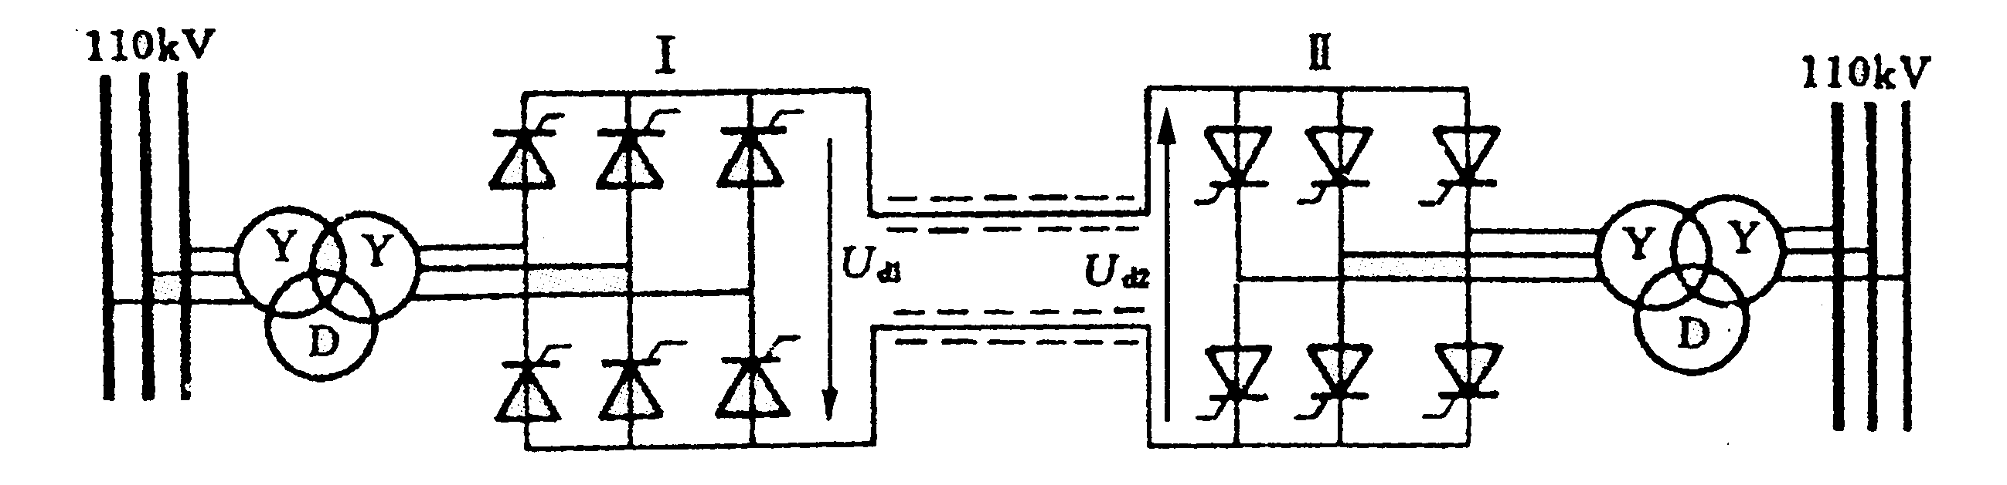
33．画出晶闸管的阳极伏安特性曲线。(5分)
34．造成有源逆变失败的几种主要原因是什么?(8分)
35．在下图降压斩波电路中，分别画出V在开通和关断状态时的等效电路图。(5分)
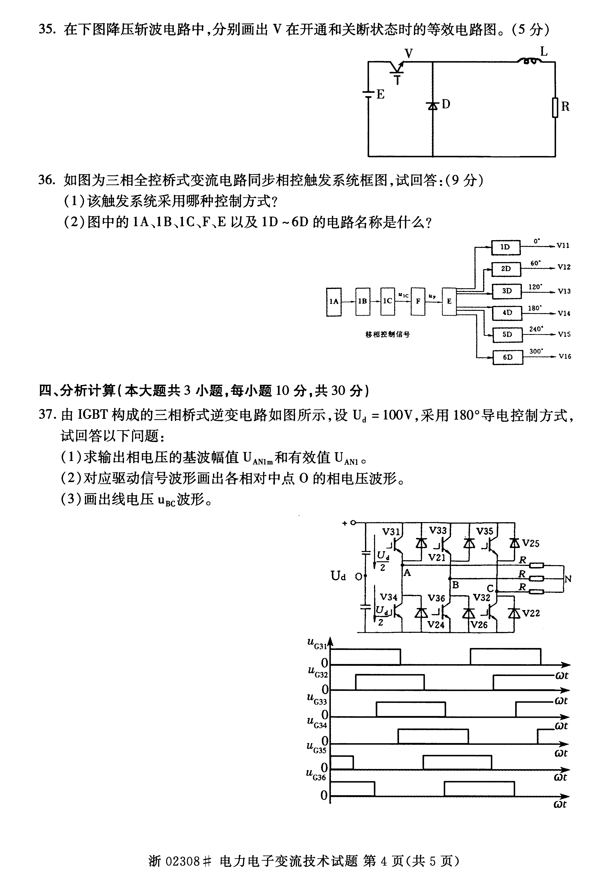
36．如图为三相全控桥式变流电路同步相控触发系统框图，试回答：(9分)
(1)该触发系统采用哪种控制方式?
(2)图中的1A、1B、1C、F、E以及1D～6D的电路名称是什么?
四、分析计算(本大题共3小题，每小题10分，共30分)
37．由IGBT构成的三相桥式逆变电路如图所示，设U_{d}=100V，采用180°导电控制方式，试回答以下问题：
(1)求输出相电压的基波幅值U_{AN1m}和有效值U_{AN1}。
(2)对应驱动信号波形画出各相对中点O的相电压波形。
(3)画出线电压U_{bc}波形。

38．三相全控桥整流电路如图所示，已知带大电感负载，α=30°、R=2Q、变压器二次相电压有效值U₂=220V。试回答以下问题：
(1)计算输出电压平均值U_{d}和负载电流平均值I_{d}；
(2)计算晶闸管电流的平均值I_{VIAR}和有效值I_{VI}；
(3)计算晶闸管承受的最大正向电压U_{FM}和最大反向电压U_{RM}。
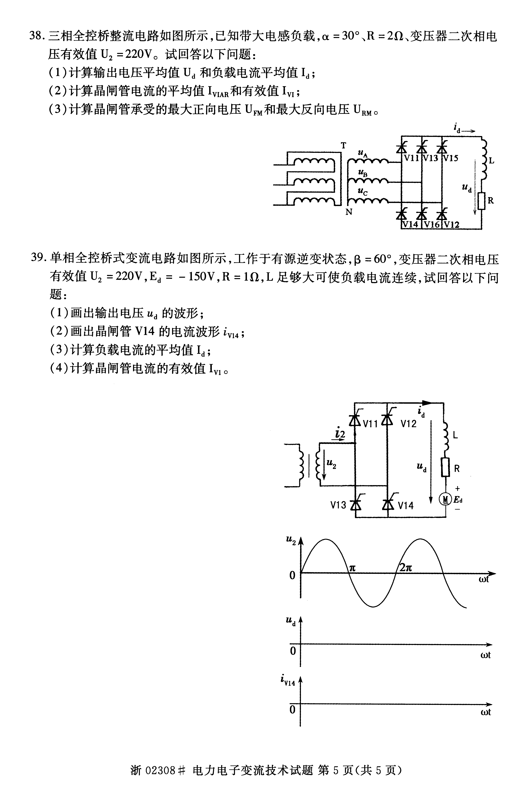
39．单相全控桥式变流电路如图所示，工作于有源逆变状态，β=60°，变压器二次相电压有效值U₂=220V，E_{d}=-150V，R=1Ω，L足够大可使负载电流连续，试回答以下问题：
(1)画出输出电压u_{d}的波形；
(2)画出晶闸管V14的电流波形i_{V14}；
(3)计算负载电流的平均值I_{d}；
(4)计算晶闸管电流的有效值I_{V1}。

